1/1

{n1}
{n2}
{n3}
КЛИЕНТСКИ НОМЕР :{n4}

ФАКТУРА ОРИГИНАЛ m {n5}
Дата на издаване {n6}
Краен срок за плащане {n7}
Дата данъчно събитие {n6}
Период на фактуриране от {n8} До {n23}
Следващият реален отчет на вашите водомери ще бъде в периода от : {n9} До {n24}

Услуга | Цена | Консумация на вода в m3 | Сума нето
Доставяне на питейна вода | 1.764 | {n10} | {n12} лв
Отвеждане на отпадъчни води | 0.570 | {n10} | {n13} лв
Пречистване на отпадъчни води | 0.602 | {n10} | {n14} лв
Доставяне на питейна вода | 1.828 | {n11} | {n15} лв
Отвеждане на отпадъчни води | 0.615 | {n11} | {n16} лв
Пречистване на отпадъчни води Сума по сделката :  ДДС 20% от {n18} лв: | 0.636 | {n11} | {n17} лв  {n18} лв  {n19} лв
Сума по фактура : |  |  | {n20} лв
Старо салдо  Лихва за периода |  |  | 0.00 лв  0.00 лв
ОБЩА ДЪЛЖИМА СУМА |  |  | {n20} лв
Платете фактурата онлайн чрез линка:
https://paybyclick.irispay.bg/backend/pay/{n21}
(линкът е активен 3 месеца от крайната дата на плащане / до {n22} )

Бизнес парк София , сгр.4, ж . к . „ Младост“ 4
Работно време: понеделник-петък: 08:00-17:00 часа
Интерпред Цар Борис , бул . Цар Борис III 159
Работно време: понеделник-събота: 08:00-17:00 часа

ЦОК "Люлин" 4 , бул . " Панчо Владигеров" бл .442
Работно време: понеделник-петък: 08:00-17:00 часа
НАГ , Столична община , ул . „Сердика” 5
Работно време: понеделник-петък: 08:00-17:00 часа

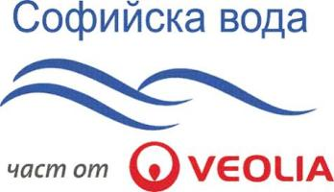

Безплатна, денонощна телефонна линия: 0800 121 21

“Софийска вода“ АД
София 1618, бул . Цар Борис III 159, ет.2 и ет .3, тел . 0 800 121 21 Интерпред Цар Борис
Идентификационен номер 130175000 ДДС номер BG130175000 www.sofiyskavoda.bg

